Vypracovala: Jaroslava Baďurová

Téma: ALKOHOLISMUS

Ročník: 6.
Počet vyuč. hodin: 1h
Zařazení v RVP: Člověk a zdraví → Výchova ke zdraví → Rizika ohrožující zdraví a jejich prevence → auto-destruktivní závislosti → zdravotní a sociální rizika zneužívání návykových látek, patologického hráčství, práce s počítačem; návykové látky
Kompetence: Kompetence občanská → informovaně zvažuje vztahy mezi svými zájmy osobními, zájmy širší skupiny, do níž patří, a zájmy veřejnými, rozhoduje se a jedná vyváženě
Kompetence k učení -> své učení a pracovní činnost si sám plánuje a organizuje, využívá je jako prostředku pro seberealizaci a osobní rozvoj
Kompetence k řešení problémů -> uplatňuje při řešení problémů vhodné metody a dříve získané vědomosti a dovednosti, kromě analytického a kritického myšlení využívá i myšlení tvořivé s použitím představivosti a intuice
Mezipředmětové
vztahy: Člověk a příroda → Přírodopis → Biologie člověka → Anatomie a fyziologie; Nemoci, úrazy a prevence; Životní styl

ALKOHOLISMUS
______________________________________________________
Úvod, motivace:
Alkohol musíme považovat za tvrdou, silně návykovou drogu. Je nebezpečnější drogou než nikotin, přesto ho mnozí lidé považují za nezbytný při oslavách nebo návštěvách diskoték. Přišla zvláštní doba, kdy není outsiderem ten, kdo pije alkohol, ale ten kdo abstinuje.

Teoretická část:
Co je alkohol?
Sloučenina s chemickým názvem ethanol, také se jí říká líh. Za alkoholický nápoj se považuje každý nápoj obsahující zákonem stanovené množství ethanolu (více než 0,75%). Alkohol vzniká kvašením cukru, poprvé se ho podařilo vyrobit v 11.století.

Alkoholismus
Alkoholismus nebo též závislost na alkoholu, opilství je chronické recidivující onemocnění postihující nejen celou osobnost postiženého jedince po stránce psychické a fyzické, ale i jeho blízké, zvláště pak rodinné příslušníky. Patří mezi nejzávažnější a nejrozšířenější formy závislosti. Obecně lze o alkoholismu hovořit tehdy, dosáhne-li závislost na alkoholu takového stupně, že škodí buď jedinci, společnosti nebo oběma. Tuto nemoc je možno jako všechny ostatní duševní i tělesné poruchy léčit. Průběh závislosti na alkoholu je různý. Odlišuje se mimo jiné podle toho, jaký alkohol je zneužíván.

Stádia opilosti
- V počátcích alkoholického opojení (první stadium opilosti) vzniká u člověka stav spokojeného a sdílného rozpoložení mysli. Obvykle se to projevuje i navenek veselým výrazem obličeje, živou mimikou, výřečností a smíchem. Člověk je rozpustilý, snadno a rád uzavírá přátelství, dostavuje se u něho zvýšený pocit sebevědomí, dojem, že by snadno překonal všechny životní těžkosti. A právě tento stav, v němž se lidé cítí znamenitými a schopnými, je často nejsilnějším popudem, že člověk sahá po alkoholu a považuje alkohol za útěchu ve štěstí i neštěstí.
- V dalším průběhu opilosti (druhé stadium opilosti) se pijící člověk stává nekritickým, netaktním, začíná křičet, zpívat, nedbá o své okolí. Jeho chování a jednání je impulsivní, nepromyšlené. Takoví lidé již postrádají schopnost naslouchat druhým, neumějí kontrolovat svou řeč, jejich obličej rudne, tep stoupá nad 100 tepů za minutu. Pohyby jsou neuspořádané, opilý snadno porazí sklenici, má závratě, při chůzi vrávorá, vidí dvojitě.
- Při těžké akutní otravě alkoholem (třetí stadium opilosti) se dostavuje již únava, spavost, často zvracení. Obličej ztrácí svoji červeň a bledne. Při velkých dávkách alkoholu se opilost podobá narkóze: dochází k úplnému bezvědomí, necitlivosti, mimovolnému močení a pokálení. Svalstvo je uvolněné, tep měkký, dýchání pomalé, zornice normální nebo rozšířené, na světlo nereagují. Někdy je člověk zmatený, blouzní, zmítá s sebou a tropí povyk. V těžkých případech a při nedostatečné pomoci může zemřít i následkem ochrnutí tzv. dýchacího centra v prodloužené míše.

Jaký účinek má na lidské tělo?
Opilý člověk má cítit alkohol z dechu, nezřetelně vyslovuje, má problémy s chůzí, může být agresivní. Kromě těchto viditelných příznaků si značně poškozuje své zdraví. Po požití většího množství hrozí akutní otrava alkoholem.

Úkol č.1
Žáci se zamyslí, který z uvedených nápojů obsahuje nejvíce a který nejméně alkoholu- poté diskuse:
pivo, vodka, víno

Úkol č. 2
Otázky pro žáky a následná diskuse.
- Viděl(a) jsi už podobnou situaci?
- Zažil(a) jsi už něco podobného?
- Porušuje někdo na fotografii zákon? Jak?
- Pomohl(a) bys opilému na chodníku? Jak?

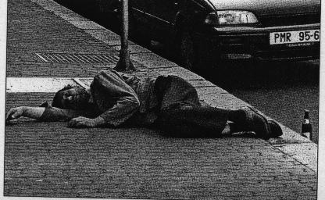


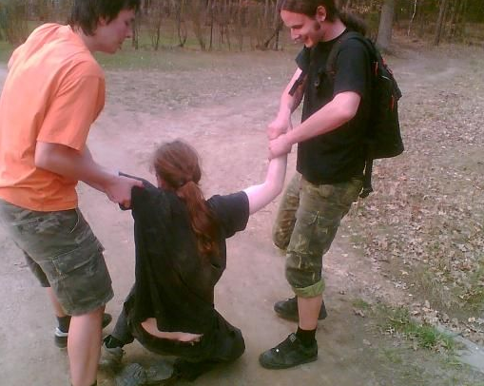

Opět diskuse na toto téma, zážitky .

Úkol č.3

Žáci odpovídají podle pravdy na otázky. Poté následuje diskuse s žáky, kteří měli 4krát ANO. Ti co měli NE, to musí odůvodnit.

- Pije některý z tvých rodičů pravidelně pivo?
- Bylo ti už pivo/víno od rodičů nabídnuto?
- Ochutnal(a) jsi už někde něco z domácího baru?
- Napil(a) ses alkoholu v partě kamarádů?
- Chutnalo ti to?
- Už jsi v obchodu alkohol nakupoval(a)?
- Víš kolik stojí litr vína?
- Líbí se ti reklamy na alkoholické nápoje??

Výsledky: Odpověděl(a) jsi aspoň 4krát ANO? Zamysli se proč. Myslíš, že to pro tebe byla pozitivní zkušenost?

Úkol č.4

Žáci se rozdělí do skupin po 5 lidech. Každá skupinka zpracovává jedno vybrané téma:

1.Alkohol a působení na mozek, paměť
2.Alkohol a rodina
3.Alkohol a kamarádi
4.Alkoholik, opilost
5.Zdravotní následky po dlouhodobém užívání alkoholu

Žáci pracují s literaturou, časopisem, internetem. Poté prezentují své nápady, plakáty, powerpointové verze ostatním.

Úkol č.5

K ukazatelům doplň, jaké škody může v lidskému organismu způsobit alkohol.

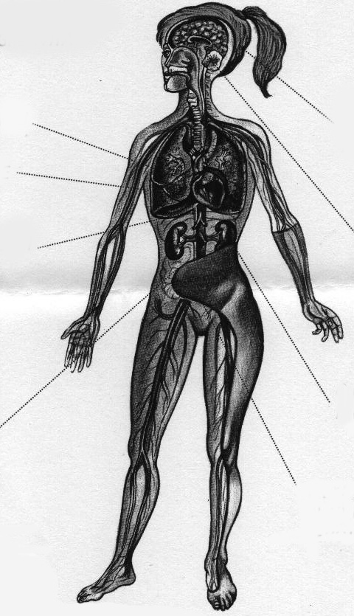
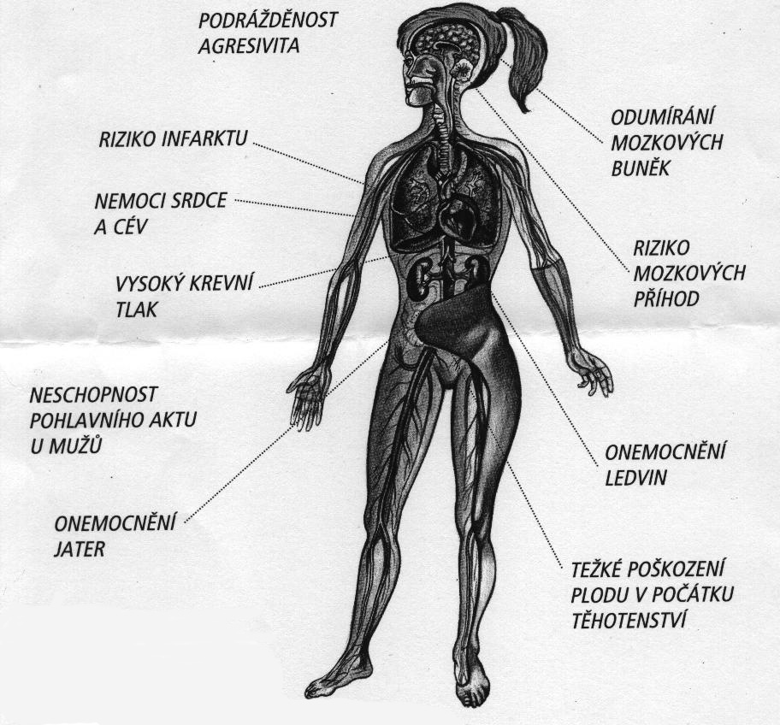

Úkol č.6

Domácí úkol: Odpověz na tyto otázky:
- Co je to alkohol?
- Co je to alkoholismus?
- Co všechno může zavinit opilí člověk?
- Jaké znáš stadia opilost?
- Jak působí alkohol na lidské tělo?

Úkol č.7
Ze slov sestav větu:

považovat tvrdou, silně musíme drogu. Alkohol za návykovou
Úkol č. 8
Vylušti slova:
ho al ko l, lo o st pi, vo pi, ga dro, vy ná k, vis zá st lo

Rozpracování hodiny:
Na úvod hodiny jsou žáci seznámeni s tématem hodiny a jejím cílem. Po úvodu trocha teorie a zápis na tabuli. Žáci jsou motivováni hrou, otázkami na které po splnění v kruhu odpovídají a diskutují. Je zde čas i pro prezentování plakátů na toto téma. Následuje rozdání a vypracování „pracovního listu“. Na konci hodiny se zadá domácí úkol, který se řádně vysvětlí- slouží jako zpětná vazba. Další hodinu dojde ke kontrole.

Pracovní list

1. Ze slov sestav větu:
tvrdou, považovat silně musíme drogu. Alkohol za návykovou

____________________________________________.

2. Vylušti slova:
ho al ko l, lo o st pi, vo pi, ga dro, vy ná k, vis zá st lo

3. Co se ti vybaví když se řekne:

1.Alkohol a působení na mozek, paměť-

2.Alkohol a rodina-

3.Alkohol a kamarádi-

4.Alkoholik, opilost-

4. Vysvětli pojmy:

Alkoholik:

Abstinent:

Literatura, zdroje:
http://cs.wikipedia.org/wiki/Alkoholismus

